Opole, 28.12.2022 r.

**Zamawiający:**

Województwo Opolskie z siedzibą:

Urząd Marszałkowski Województwa Opolskiego  
ul. Piastowska 14, 45 – 082 Opole

Postępowanie nr **DOA-ZP.272.55.2022**

Ogłoszenie o zamówieniu nr 2022/BZP 00508870/01 z dnia 2022-12-21

**Odpowiedzi na pytania dotyczące wyjaśnień treści SWZ.**

**Zmiana treści SWZ**

Dotyczy: postępowania o udzielenie zamówienia publicznego prowadzonego w trybie podstawowym bez negocjacji na podstawie: art. 275 pkt 1 ustawy pn.: **„Dostawa materiałów promocyjnych na potrzeby projektu „Mobilny przewodnik po województwie opolskim oraz kraju ołomunieckim (E-Turysta)” z Programu Interreg V-A Republika Czeska-Polska”.**

Zgodnie z art. 284 ust. 1 ustawy z 11 września 2019 r. – Prawo zamówień publicznych (Dz.U.   
z 2022 r. poz. 1710, t.j. z późn. zm.) – dalej: ustawa Pzp Zamawiający informuje, iż Wykonawca zwrócił się do Zamawiającego w dniu 23.12.2022r. tj. w ustawowo wyznaczonym terminie - nie później niż na 4 dni przed upływem terminu składania ofert - z wnioskiem o wyjaśnienie treści SWZ.

Na podstawie art. 284 ust. 2 Pzp, Zamawiający jest obowiązany udzielić wyjaśnień niezwłocznie, jednak nie później niż na 2 dni przed upływem terminu składania ofert, pod warunkiem że wniosek o wyjaśnienie treści SWZ wpłynął do Zamawiającego nie później niż na 4 dni przed upływem terminu składania odpowiednio ofert.

Jednocześnie zgodnie z art. 286 ust. 1 ustawy Pzp Zamawiający zmienia przed upływem terminu składania ofert treść Specyfikacji Warunków Zamówienia (SWZ). Dokonaną zmianę treści SWZ zamawiający udostępnia na stronie internetowej prowadzonego postępowania (art. 286 ust. 7 Pzp).

**Zestaw pytań Wykonawcy nr 1 z dnia 23.12.2022 r.**

„Dzień dobry,  
chciałabym doprecyzować opis przedmiotu zamówienia:

Pytania:

**1. Wodoodporna torba ze sznurkiem**

Opisana przez Państwa torba nie jest dostępna u producenta.  
Została wycofana ze sprzedaży i nie ma przewidywanej nowej dostawy.   
Proponuje zamienniki:

1.Wodoodporna torba 210 RPET, zewnętrzna część z siatki RPET zapinana na zamek. Utrzymuje Twoje rzeczy suche, gdy są w pobliżu wody. Przechowuj swój telefon, portfel, pieniądze i inne przedmioty w tej wodoodpornej torbie podczas aktywności na wodzie. Idealna na łódkę lub na plażę. Dzięki pojemności 6L masz mnóstwo miejsca do przechowywania swoich rzeczy. Zarówno torba jak i siatka wykonane są z przetworzonego plastiku PET.

Rozmiar: 47X27.5CM

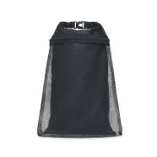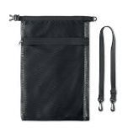

2. Wodoodporna torba, worek 20 L  
Wymiary: Ø23 x 63 cm  
Materiał: ripstop

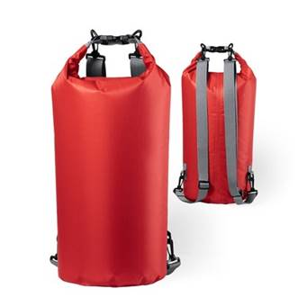  
3. Wodoodporna torba w jaskrawo żółtym kolorze z elementami odblaskowymi.  
Rozmiar produktu  ø 23 x 50 cm  
Materiał plastik  
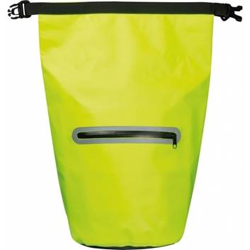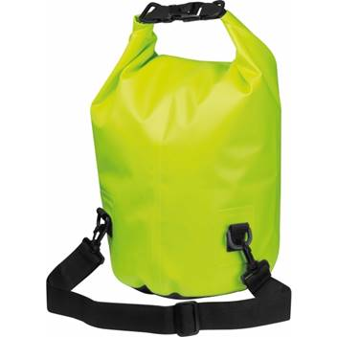  
W razie braku zgody na zamienniki wnoszę o usunięcie pozycji z OPZ.

**3. Kosmetyczka wodoodporna**  
Opisana przez Państwa torba nie jest dostępna u producenta.  
Przewidywana dostawa jest zaplanowana na luty:  
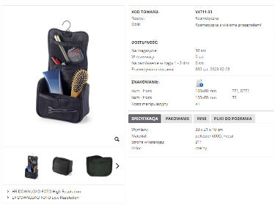  
Proponuje zamienniki:

1. Nadzwyczaj praktyczna, trwała i pojemna kosmetyczka zamykana na zamek. Wyposażona w haczyk, dwie kieszonki z siatki zamykane na zamek i cztery otwarte, głębokie przegródki.  
Materiał podstawowy: poliester 600D Oxford

Wymiary (szer./wys./gł.) [mm]: 210 x 170 x 60  
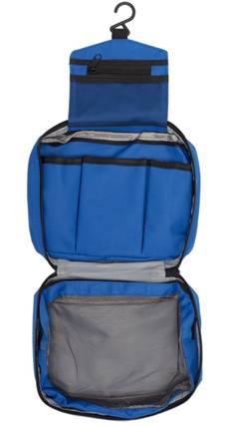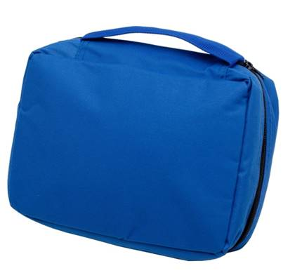

2. Wykonana z poliestru 600 D podróżna kosmetyczka. Rozkładana i wyposażona w haczyk pozwalający na jej wygodne zawieszenie.  
Materiał podstawowy: poliester 600 D

Wymiary (szer./wys./gł.) [mm]: 210 x 230 x 100

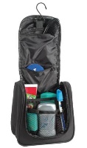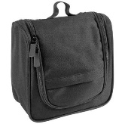

3. Wisząca kosmetyczka z wieloma przegrodami i siatkowymi kieszeniami. Mocny polyester. Doskonała na podróż.  
Rozmiar: 20X7X15 CM

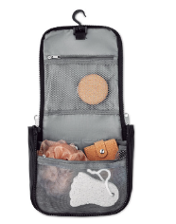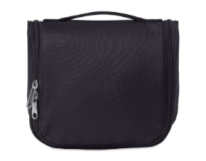

4. Kosmetyczka WIDE AWAKE z uchwytem do noszenia, główna kieszeń zapinana na zamek błyskawiczny, wewnątrz 2 przezroczyste komory na kosmetyki, 3 kieszenie siatkowane, metalowy haczyk do zawieszenia.  
Materiał:  600D Poliester  
Rozmiar:  ok. 25,5 x 19 x 8 cm

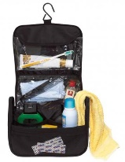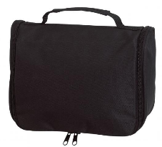  
W razie braku zgody na zamienniki wnoszę o usunięcie pozycji z OPZ.

**15. Zestaw sztućców**Opisane przez Państwa sztućce nie są dostępne u producenta.  
Została wycofana ze sprzedaży i nie ma przewidywanej nowej dostawy.   
Proponuję zamiennik:

Zestaw przenośnych sztućców z PP wielokrotnego użytku i z etui. Zawiera łyżkę, widelec i nóż. Produkty wielokrotnego użytku przyczyniają się do ochrony środowiska naturalnego naszej planety. Ten przenośny zestaw sztućców możesz zabrać ze sobą na każdy posiłek w plenerze.  
Rozmiar: 16.5X5X2CM  
  
W razie braku zgody na zamienniki wnoszę o usunięcie pozycji z OPZ.

W związku z udzieleniem przez Zamawiającego wyjaśnień treści SWZ wraz z załącznikami zaistniała konieczność zmiany SWZ oraz załącznika nr 1 do SWZ tj.: Opisu przedmiotu Zamówienia w zakresie jak niżej:

Odpowiedzi Zamawiającego:

**Ad. 1. Wodoodporna torba ze sznurkiem**

Zamawiający zmienia opis asortymentu zawarty w **Załączniku nr 1 do Opisu Przedmiotu Zamówienia (OPZ) -** Tabela nr 1. Szczegółowy opis przedmiotu zamówienia, Lp. 1 Wodoodporna torba ze sznurkiem w następujący sposób:

**Opis:** wodoodporna torba ze sznurkiem z poliestru. Przednia kieszeń na zamek.

**Wymiary**: 35 cm x 43 cm (+/- 2cm) Podane w nawiasach odchylenia dotyczą każdego z podanych (poszczególnych) parametrów.

**Kolor:** szary. W przypadku niedostępności kolorystyki wskazanego produktu, Zamawiający dopuszcza możliwość zmiany koloru, w uzgodnieniu z Zamawiającym.

Pozostałe zapisy w niniejszym punkcie OPZ pozostają bez zmian.

**Ad. 2. Kosmetyczka wodoodporna**

Zamawiający podtrzymuje zapisy zawarte w **Załączniku nr 1 do OPZ -** Tabela nr 1. Szczegółowy opis przedmiotu zamówienia, Lp. 3 kosmetyczka wodoodporna. Zamawiający nie dokonuje zmiany w niniejszym punkcie w OPZ.

Zdjęcia poglądowe zamieszczone w załączniku nr 1 do OPZ stanowią jedynie przykład wyglądu przedmiotu zamówienia i mają charakter wyłącznie pomocniczy. Przedmiot zamówienia powinien zostać wykonany zgodnie z opisem **Załącznika nr 1 do OPZ,** Tabela nr 1. Szczegółowy opis przedmiotu zamówienia, Lp. 3 kosmetyczka wodoodporna.

**Ad. 3. Zestaw sztućców**

Zamawiający zmienia opis asortymentu zawarty w **Załączniku nr 1 do OPZ -**Tabela nr 1. Szczegółowy opis przedmiotu zamówienia, Lp. 15 Zestaw sztućców w następujący sposób:

**Wymiary produktu:** 16 cm x 5 cm x 2cm (+/-0,5cm) Podane w nawiasach odchylenia dotyczą każdego z podanych (poszczególnych) parametrów.

Pozostałe zapisy w niniejszym punkcie OPZ pozostają bez zmian.

Zamawiający informuje, że wyjaśnienia treści SWZ stają się integralną częścią specyfikacji i są wiążące przy składaniu ofert. Zgodnie z zapisami art. 284 ust 6 ustawy Pzp zamawiający udostępnia na stronie internetowej prowadzonego postępowania wyjaśnienia treści SWZ.

Zgodnie z art. 286 ust. 3 ustawy Pzp Zamawiający przedłuża termin składania ofert o czas niezbędny na ich przygotowanie, gdyż zmiana treści SWZ jest istotna dla sporządzenia oferty i wymaga od wykonawców dodatkowego czasu na zapoznanie się ze zmianą treści SWZ i przygotowanie ofert.

Jednocześnie biorąc pod uwagę fakt, że odpowiedź nie została udzielona z zachowaniem dwóch dni przed   
 upływem terminu składania ofert (pierwotny termin upływa 30.12.2022r. godz. 08:30), Zamawiający przedłuża   
 terminy określone w SWZ:

1) Odnośnie TERMINU ZWIĄZANIA OFERTĄ (ART. 307 PZP), o którym mowa w pkt. XI. SWZ:

1. Wykonawca jest związany ofertą do upływu terminu określonego datą w dokumentach zamówienia, jednak nie dłużej niż 30 dni od dnia upływu terminu składania ofert, przy czym pierwszym dniem terminu związania ofertą jest dzień, w którym upływa termin składania ofert. Dotychczasowy termin związania ofertą, który upływa w dniu 28.01.2023 r.

**– zostaje przedłużony do dnia: 02.02.2023 r.**

2) Dotychczasowy termin określony w pkt. XIII. Lit B. pt. ”Termin składania ofert” tj.

ofertę należy złożyć do dnia 30.12.2022 r., do godziny 08 : 30

**- zostaje przedłużony do dnia 04.01.2023 r. do godziny 08 : 30.**

3) Dotychczasowy TERMIN OTWARCIA OFERT w dniu 30.12.2022 r., o godzinie 09 : 00,

**- zostaje przedłużony do dnia 04.01.2023 r. do godziny 09 : 00.**

W wyniku dokonanych zmian, zmianie ulega treść Ogłoszenia o zamówieniu nr 2022/BZP 00508870/01 z   
 dnia 2022-12-21 w Sekcji VIII.

Z upoważnienia Zarządu Województwa Opolskiego

/podpis nieczytelny/

Marcin Puszcz

Dyrektor Departamentu Organizacyjno – Administracyjnego

………………………………………………………………………………….. Kierownik zamawiającego lub osoba upoważniona do podejmowania czynności w jego imieniu